Td4 - Droit des TIC : Les protections juridiques du logiciel

- Le droit d'auteur spécifique au logiciel
- La brevetabilité du logiciel

A – Le droit d'auteur :

1 – Qu'est-ce que le droit d'auteur ? Et comment naît-il ?
Le droit d'auteur est un droit légal qui protège les créations de l'esprit telles que les livres, les musiques, les films et les œuvres d'art. Ce droit accorde à l'auteur d'une œuvre le droit exclusif de la reproduire, de la diffuser et de la transformer, ainsi que le droit de recevoir une rémunération pour son travail. Le droit d'auteur naît automatiquement dès qu'une œuvre est créée et enregistrée sous une forme physique, comme lorsqu'un livre est écrit ou qu'une chanson est enregistrée. En d'autres termes, le droit d'auteur existe dès que l'œuvre est "fixée", c'est-à-dire qu'elle est enregistrée d'une manière ou d'une autre.

2 – Quels sont les droits moraux et les droits patrimoniaux caractérisant le logiciel ?
Les droits moraux sont des droits inaliénables attachés à la personne de l'auteur du logiciel. Ils lui confèrent un certain nombre de prérogatives, telles que le droit de paternité (ou droit d'attribution), le droit de divulgation, le droit de retrait, le droit de modification et le droit de réutilisation. Ces droits permettent à l'auteur de protéger son nom et sa réputation, ainsi que son œuvre contre toute utilisation non autorisée.
Les droits patrimoniaux, quant à eux, sont des droits exclusifs attachés à l'œuvre elle-même. Ils confèrent à l'auteur du logiciel le droit de reproduire, de diffuser, de représenter et de mettre en ligne son œuvre. Ces droits lui permettent de contrôler l'utilisation de son logiciel et de percevoir des redevances en cas d'utilisation commerciale.
En résumé, les droits moraux et les droits patrimoniaux protègent les créateurs de logiciels et leur permettent de contrôler l'utilisation de leurs œuvres. Ils sont reconnus et protégés par la loi sur le droit d'auteur.
3 – Un logiciel original étant automatiquement protégé par le droit d'auteur, quel est l'intérêt de son dépôt ?

Bien que les logiciels soient automatiquement protégés par le droit d'auteur dès leur création, il peut être utile pour l'auteur de déposer son logiciel auprès d'une autorité compétente, comme l'INPI (Institut National de la Propriété Industrielle) en France.
Le dépôt d'un logiciel permet de :
Constituer une preuve de l'existence de l'œuvre au moment du dépôt. Le dépôt permet de fixer une date certaine à partir de laquelle l'œuvre est considérée comme existante et protégée par le droit d'auteur. Cela peut être utile en cas de litige pour prouver que l'on est bien l'auteur du logiciel.
Protéger les droits de l'auteur. Le dépôt d'un logiciel permet de faire valoir les droits de l'auteur en cas d'utilisation non autorisée de son œuvre. L'auteur peut ainsi faire valoir ses droits devant les tribunaux et obtenir des dommages et intérêts en cas de violation de ces droits.
Faciliter la commercialisation du logiciel. Le dépôt d'un logiciel peut également être utile pour commercialiser l'œuvre. En effet, le dépôt permet de créer une base de données accessible au public, ce qui peut faciliter la recherche de partenaires commerciaux et la diffusion de l'œuvre.
En résumé, bien que les logiciels soient automatiquement protégés par le droit d'auteur, le dépôt peut être utile pour constituer une preuve de l'existence de l'œuvre, protéger les droits de l'auteur et faciliter la commercialisation du logiciel.

4 – Combien coûte le dépôt de logiciel auprès de : APP, INPI (enveloppe soleau) et Logitas ?
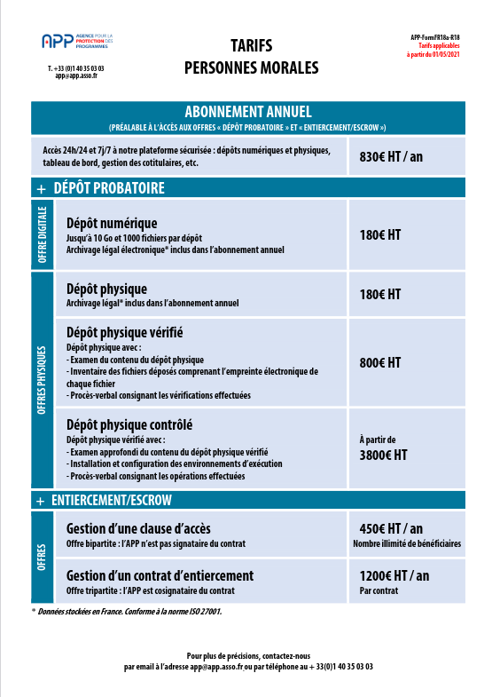
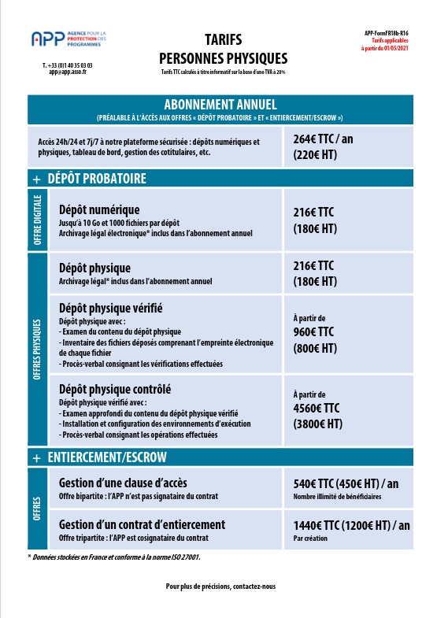

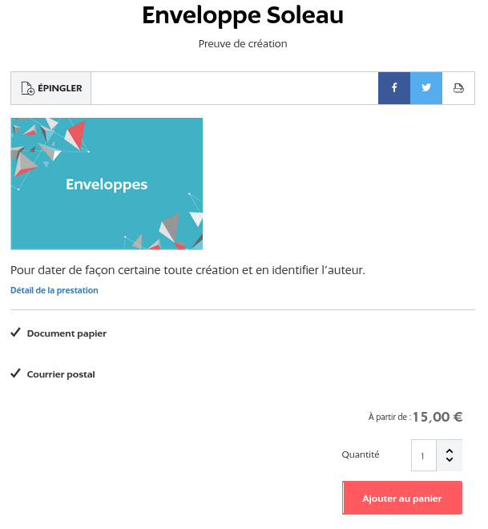
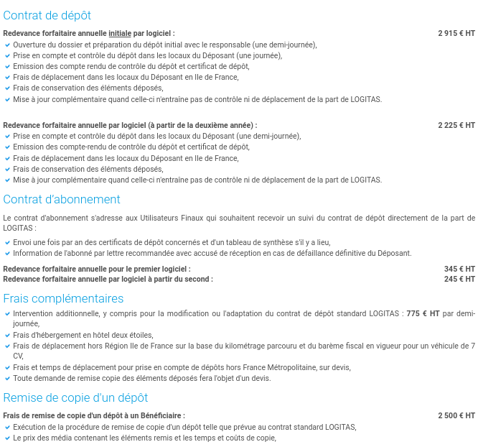

5 – En quoi consiste le copyright par rapport au droit d'auteur ?
Le copyright et le droit d'auteur sont souvent utilisés de manière interchangeable, mais ils ont des significations légèrement différentes. Le droit d'auteur est un droit légal qui protège les créations de l'esprit, telles que les livres, les musiques, les films et les œuvres d'art. Le copyright est un aspect du droit d'auteur qui concerne plus spécifiquement la protection des œuvres écrites ou enregistrées sous une forme physique. En d'autres termes, le droit d'auteur est un concept général qui englobe le copyright et d'autres droits similaires, tandis que le copyright est un outil juridique spécifique utilisé pour protéger les œuvres enregistrées.

B – La brevetabilité du logiciel :

1 – Parmi les 6 critères de brevetabilité, quel est le critère principal permettant à un logiciel en tant que tel d'être brevetable ?
Le critère principal pour être brevetable, un logiciel doit obligatoirement apporter une solution technique à un problème technique.
2 – Quels sont les arguments des partisans (5) et des opposants (5) à la brevetabilité du logiciel en Europe ?
Partisans :
Le brevet apport un protection, car le droit d’auteur n’est pas suffisant
Les lois diffèrent en fonction des pays. Le brevet standardise la protection des législation européene
L’absence de protection dissuade les investisseurs
Permet de rattraper notre retard par rapport à la Chine et aux USA
Le droit d’auteur confère une protection insuffisante des logiciels
Opposants :
Les programmes informatique ne sont pas brevetables en tant que tels dans la mesure où ils ne relèvent pas d’un domaine technique.
Un brevet confère un monopole dangereux aux entreprise qui la détienne
Cela dissuaderait les entreprises concurrents de se lancer
Le programme informatique est une création à ce titre par le droit d’auteur
C’est trop compliqué de définir un logiciel, et cela peut mené à des abus

3 – Où en sommes-nous depuis le vote du parlement européen du 06 juillet 2005 sur ce sujet ?
Pour l’instant la situation n’a pas changé. Le code source d’un logiciel n’est toujours pas brevetable. Donc le logiciel n’a aucun moyen de protéger et de prouver son existence d’une réelle solution technique.
4 – Résumez (en 5 lignes) l'article suivant : « Brevets de logiciels : Les Etats-Unis font un petit pas vers l'Europe » (2014).
Aux États Unis, les législation sur la brevetabilité des logiciel est moins dur qu’en Europe. Donc il n’est pas obligatoire d’apporter une solution technique à un problème technique pour un logiciel. Depuis Alice Corp x CLS Bank en 2014 les États Unis ont renforcés leurs conditions : solutions technique suffisante nécessaire. Il font à petit pas vers l’Europe afin de ressemblé aux modèle Européen

